Zestawy noży ceramicznych - jak wybrać odpowiednie
Domowa kuchnia to dla wielu z nas bardzo ważne miejsce. Praca przy przygotowaniu posiłków wymaga odpowiedniego wyposażenia. Z pewnością przydatne będą <strong>zestawy noży ceramicznych</strong>, których jakość ułatwi codzienne zadania.

Zestawy noży ceramicznych
Ostry nóż to podstawa nie tylko w pracy profesjonalnych kucharzy. Przygotowywanie nawet najprostszej potrawy okaże się bardzo męczące, jeśli nie posiadamy odpowiedniego noża. Wysoka jakość ostrza jest najważniejsza, ale duże znaczenie ma również ergonomia uchwytu. Ślizgająca się rączka nie tylko irytuje, ale również może doprowadzić do skaleczenia.
Co znajdę w takim zestawie?
Oferta producentów zestawów noży ceramicznych jest bardzo szeroka. Standardowo w opakowaniu znajdziemy 3 do 5 noży, różniących się wielkością i przeznaczeniem. Najpopularniejsze są produkty do krojenia chleba, warzyw i owoców, a także mięsa. Jako praktyczny dodatek otrzymujemy obieraczkę. Solidny zestaw wyposażony jest również w praktyczną podstawkę, w której umieścimy wszystkie jego elementy. Im dłużej będziemy go używać, tym bardziej docenimy zaletę takiego rozwiązania.

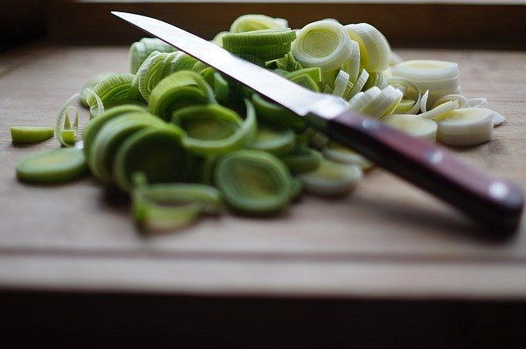
Zestawy noży ceramicznych - gdzie kupować?
Sklepy internetowe z artykułami gospodarstwa domowego oraz elementami wyposażenia dla gastronomii to miejsca, w których bez problemu znajdziemy zestawy noży ceramicznych. Jeśli jednak szukasz zebranej w jednym miejscu oferty wielu sklepów - zajrzyj pod ten link: https://www.ceneo.pl/Noze_kuchenne/Material:Ceramika/Rodzaj:Zestawy_nozy.htm. Wystarczy kilka kliknięć by odnaleźć produkt odpowiadający Twoim wymaganiom.

